

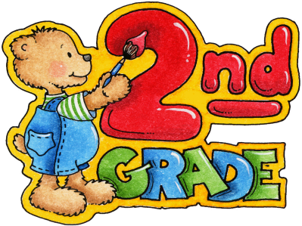
LISTA DE ÚTILES 2026

2ND FORM

Turno mañana

2 marcadores de pizarra recargables uno de cualquier color y el otro negro.
2 cuadernos rayados amarillos , 50 hojas, tapa dura - ABC espiralados
1 cuaderno de comunicaciones color rojo
Cartuchera completa ( los útiles con nombre, por favor)
1 lapicera azul.
2 boligomas
1 block tipo “ El Nene “ de color y un block tipo“ El Nene” blanco
1 block tipo “El Nene”Nº 5 negro
3 cajas grandes de carilinas
2 cintas de papel
2 planchas de plastificado en frío ( se pide así en las librerías. Son como hojas contact pero un poco más gruesas )

Libros

- Blue dot 1 Student´s Book - Oxford

- Blue dot 1 - Workbook - Oxford

- Daisy has the hiccups - Macmillan

- Ozzie and Summer Sun- Richmond

- Booklet made by the teacher.
